МИНИСТЕРСТВО НАУКИ И ВЫСШЕГО ОБРАЗОВАНИЯ РОССИЙСКОЙ ФЕДЕРАЦИИ
СТАРООСКОЛЬСКИЙ ТЕХНОЛОГИЧЕСКИЙ ИНСТИТУТ ИМ. А. А. УГАРОВА
(филиал) федерального государственного автономного образовательного учреждения высшего образования
«Национальный исследовательский технологический университет МИСИС»
ОСКОЛЬСКИЙ ПОЛИТЕХНИЧЕСКИЙ КОЛЛЕДЖ

Отчёт
По лабораторной работе №2
по дисциплине
«МДК.06.02 Инженерные технологии поддержки и сопровождения информационных систем»
Выполнил:
студент группы ИСП-23-2
Раимов Д.А.

Проверил:
преподаватель Проскурина А.П

Старый Оскол, 2026

Лабораторная работа № 2.

Создание резервной копии информационной системы

Цель работы: изучить настройку резервного копирования системного диска на внешний накопитель в Acronis True Image и продемонстрировать запуск создания полного образа.

Ход выполнения работы
- Проверены исходная система и накопители: Windows 11 Pro, версия 25H2; системный SSD Samsung SSD 980 500GB, диск 0, разметка GPT, ёмкость 465,8 ГиБ. Внешний SSD PCIe-8 S SD 512GB подключён по USB и определён как отдельный физический диск 1; том D: имеет файловую систему NTFS. Перед копированием на D: было свободно около 454,2 ГиБ.
- Запущена установленная программа Acronis True Image 2026, сборка 42980, в пробном режиме. В разделе «Резервное копирование» открыт выбор источника и выбран вариант «Диски и разделы». Копирование выполнялось из работающей Windows без перезагрузки.
- Включён «Полный список разделов» и выбран системный Samsung SSD: системный раздел EFI (200 МиБ), раздел восстановления (929 МиБ) и локальный диск C: (около 464,6 ГиБ). Внешний диск с томом D: исключён из источника. Оценка объёма копируемых данных в Acronis составила 178,9 ГБ (рисунок 1).
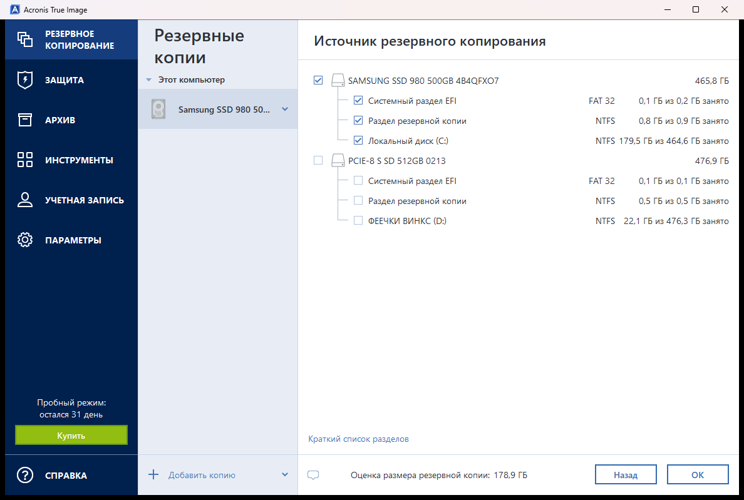
Рисунок 1 — Выбор системного SSD и служебных разделов; внешний диск исключён.
- На внешнем SSD создана папка D:\Acronis_Backup\MDK06_02_2026-10-17. Через выбор хранилища «Обзор…» указан этот каталог и подтверждён выбор (рисунок 2). Используется отдельный физический накопитель; существующие файлы на D: сохранены.
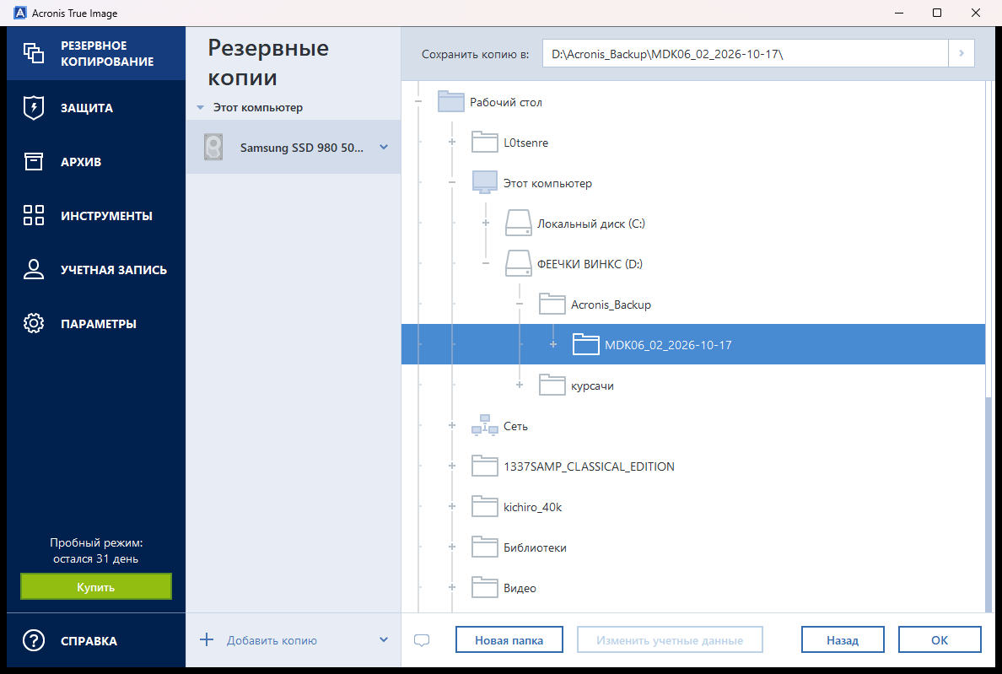
Рисунок 2 — Выбор папки назначения на внешнем SSD D:.
- В параметрах выбраны «Не планировать» и метод «Полное». Автоматическая очистка версий отключена. В разделе «Дополнительно» → «Проверка» включены проверка после каждого создания и проверка резервной копии целиком (рисунки 3–5). Посекторное копирование не включалось.
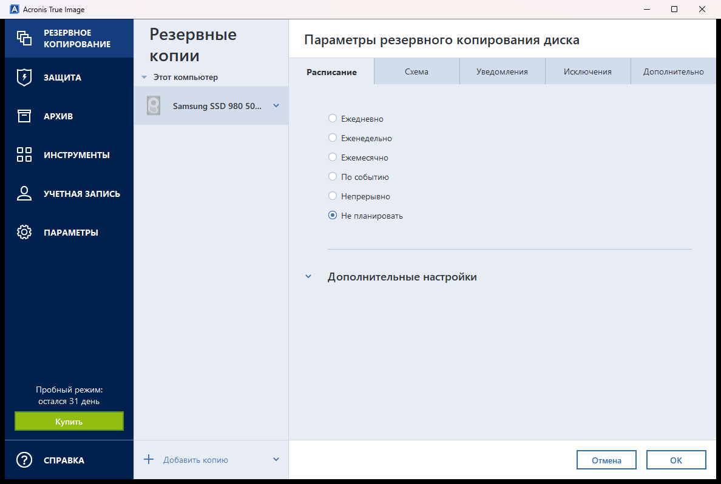
Рисунок 3 — Отключённое расписание копирования.
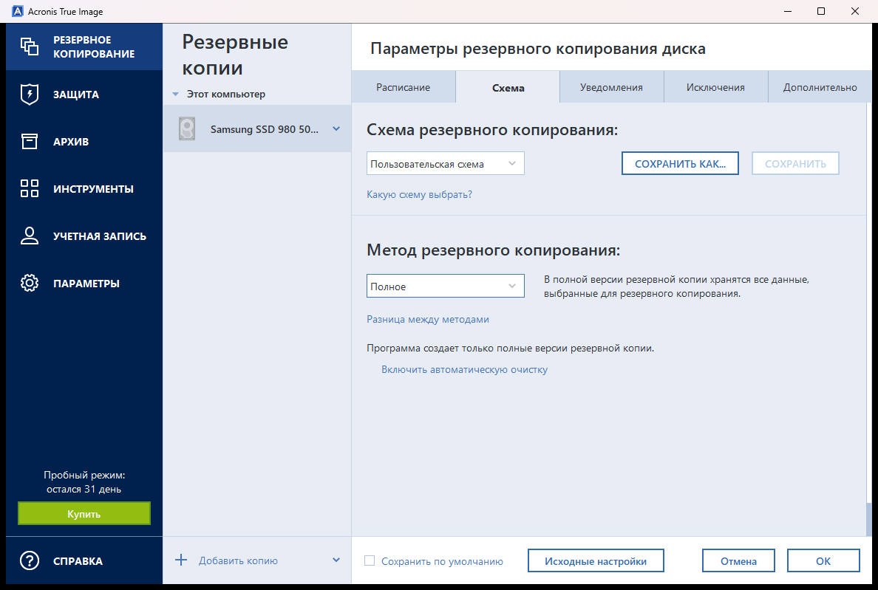
Рисунок 4 — Полный метод резервного копирования; автоматическая очистка отключена.
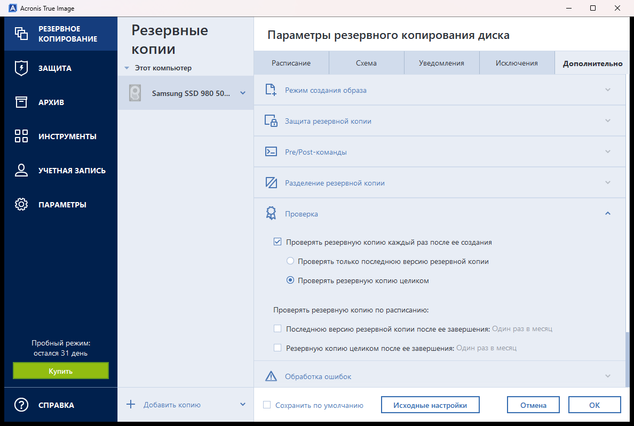
Рисунок 5 — Настройка проверки резервной копии целиком после создания.

- После сверки источника и папки назначения нажата кнопка «Создать копию». В предложении Acronis Survival Kit выбран обычный запуск резервного копирования. Подготовка загрузочного комплекта не выполнялась. Зафиксирован ход записи архива на внешний SSD (рисунок 6).
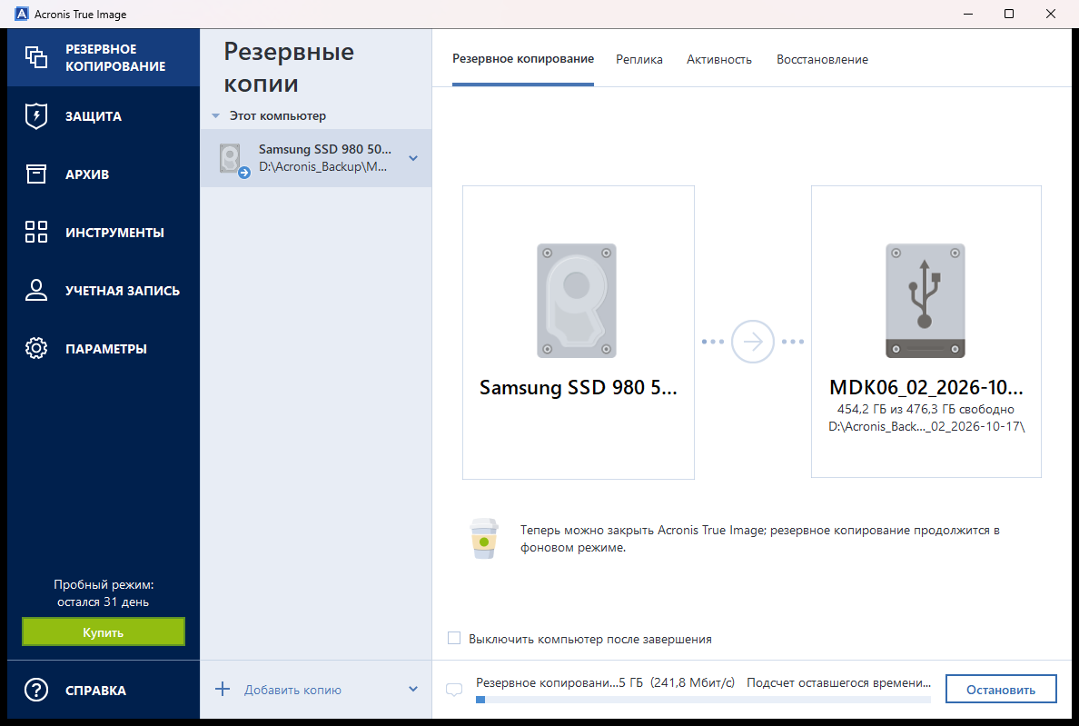
Рисунок 6 — Ход создания резервного образа на внешнем SSD.
- Сохранён скриншот выполняющейся операции. На нём показаны источник и место назначения, индикатор выполнения, объём обрабатываемых данных и скорость записи на внешний SSD (рисунок 6).

Ответы на контрольные вопросы
1. Укажите особенности различных типов резервного копирования.
Полное копирование сохраняет весь выбранный набор данных. Полная версия самостоятельна: для восстановления не нужны предыдущие версии. При одинаковом наборе данных и настройках такой запуск обычно требует больше времени и места, чем сохранение только изменений.
Инкрементное копирование сохраняет изменения относительно предыдущей версии. В обычной цепочке «полная + инкрементные» для восстановления нужны полная версия и все последующие инкрементные версии до выбранного момента. Метод экономит место и время создания, но потеря необходимого звена нарушает восстановление зависимых версий. В смешанной схеме учитывают также зависимости от дифференциальных версий.
Дифференциальное копирование сохраняет изменения относительно последней полной версии. Для восстановления нужны эта полная версия и выбранная дифференциальная; промежуточные дифференциальные версии не требуются. По мере накопления изменений следующие дифференциальные копии обычно становятся больше
2. Что необходимо учитывать при назначении инкрементального или дифференциального резервного копирования?
Учитывают максимально допустимый интервал потери данных (RPO), допустимое время восстановления (RTO), объём и частоту изменений, пропускную способность накопителей, время на копирование и свободное место. Инкрементная схема подходит для частых небольших копий, но требует сохранности цепочки; дифференциальная обычно требует меньше звеньев при восстановлении, зато объём следующих копий растёт при накоплении изменений.
Для обоих методов сначала создают полную версию. В расписании задают частоту новых полных копий, срок хранения цепочек и проверки. Цепочку удаляют средствами Acronis с учётом зависимостей. План следует проверять пробным восстановлением: расчётное время и наличие файла сами по себе не подтверждают достижение RTO .
3. Какие атрибуты файловой системы учитываются системами резервного копирования?
Для определения изменённых файлов могут учитываться архивный атрибут A (Archive), дата и время последнего изменения, размер и сведения о предыдущих копиях. Атрибут A используется как признак готовности файла к архивированию; его обработка зависит от программы. Современные программы могут определять изменения также по журналам файловой системы и на уровне блоков диска.
Для корректного восстановления важны имя и путь, временные метки, атрибуты «только чтение», «скрытый», «системный», признаки сжатия и шифрования, а при поддержке соответствующего режима — разрешения доступа и владелец. В Acronis параметры безопасности отдельно настраиваются для файловых копий. Образ диска также сохраняет необходимые данные файловой системы и выбранных разделов
4. Для чего нужна функция восстановления информационной системы?
Восстановление возвращает файлы, разделы или систему к состоянию выбранной резервной версии после отказа диска, повреждения ОС, ошибочного удаления, заражения или неудачного обновления. Для неработающей Windows используют загрузочный носитель. Нужно иметь доступный архив, все зависимые версии и подходящий целевой диск; после восстановления проверяют загрузку ОС и работу приложений [
5. Какие виды контрольных точек существуют?
Термин «контрольная точка» зависит от механизма восстановления. Для функции «Восстановление системы» Windows по способу создания различают автоматические точки по расписанию, событийные точки перед установкой совместимых программ, обновлениями или операцией восстановления, а также ручные точки, создаваемые пользователем перед изменениями. Их назначение — возврат к сохранённому состоянию системы.
В Acronis состояние данных на определённый момент представлено версией резервной копии. Полное, инкрементное и дифференциальное копирование — способы формирования таких версий. Точки восстановления Windows и резервные образы Acronis следует различать: они создаются разными средствами и имеют разный состав сохраняемых данных

